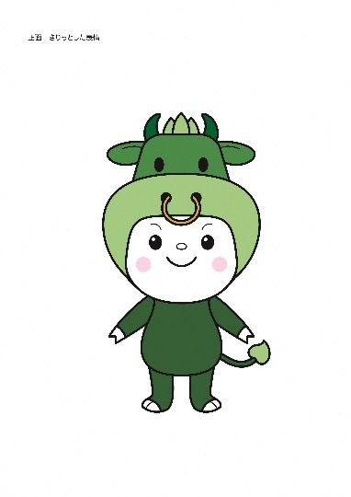
平成２９年
参加者募集
犯罪のないまちづくり

リーダー養成講座in松阪

防犯活動のヒントがいっぱい
「地域の安全は地域住民が自ら守る」という意識を持って、日々活動していただいている防犯ボランティアの方々のための講座を開催します。
２日目の講座は、お子様も参加していただける内容になっています！
防犯に興味のある方は是非、ご参加ください。
三重県オリジナル防犯キャラクター「防犯ミエ丸」
◆会場： 三重県松阪庁舎３Ｆ 大会議室

◆対象： 防犯ボランティア団体様のほか、防犯に関心のある方ならどなたでも

キラキラキーホルダーが作れるでござる☆

◆定員： 各日約１００名（申込先着順）


１１月２５日は小・中学生の方の参加も募集します（先着５０名）
◆参加費：無料
◆申し込み方法：ファックスまたはメール（詳細は裏面をご覧ください。）
日時 | 講座内容 | 講師 | 時間 | 対象
１０月  ２８日  （土）  13:00  から  16:00   | 三重県の犯罪情勢等について  三重県警察から最新の犯罪情勢をお届けします。 | 中川 達也さん  （三重県警察本部） | 約２0分 | 大人
 | 「女性でもできる・女性にしかできない防犯活動」  女性らしいきめ細やかな活動をご紹介します。 | 湯澤 綾子さん  （富士警察署地域  安全協議会「ふじエ  レガンス」会長） | 約４０分 | 大人
 | 防犯力を高めよう！（効果的な防犯パトロールと身近な護身術）  見守り活動中、「不審者を見かけたらどうしたらいいの？」「自分の身はどう守るの？」等、パトロールのノウハウをわかりやすくお伝えします。昨年の受講者にも大好評でした。 | 青嶋 宮央さん  大矢 絋瑛さん  （セルフディフェンスコミュニケーション開発） | 約８0分 | 大人
１１月  ２５日  （土）  13:30  から  16:30  お子様の参加OK | バルーンで作ろう！防犯アニマルズ  風船を使って、「防犯」を楽しく学べます。 | ＣＢＡ世界公認  バルーンアーティスト  百恵さん | 約6０分 | 大人  子ども
１１月  ２５日  （土）  13:30  から  16:30  お子様の参加OK | Part１講演みんなで育む！子どもたちの安全  ～見守りのコツ、パトロールのコツ～  Part２親子で参加！あんぜんパワーアップ  教室～安全力を高めるための各世代参加型ワークショップ～  ☆☆☆☆☆☆☆☆☆☆☆☆☆☆☆☆☆☆☆☆☆☆☆☆☆☆☆☆☆☆  番外編 すごく光るよ！キラキラあんぜんキーホルダー工作＆実験～反射材をつかったオリジナルキーホルダーが作れます～ | 武田 信彦さん  （うさぎママの  パトロール教室）  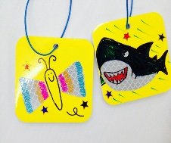 | 約３０分  約６０分 | 大人  子ども
１１月  ２５日  （土）  13:30  から  16:30  お子様の参加OK |  |  | 番外編はPart1の時間を使って行います。 | 子ども
◆主催：三重県・松阪市・松阪地区生活安全協会
【申込・問合わせ先】

- 三重県 環境生活部 くらし・交通安全課
TEL ０５９－２２４－２６６４ FAX ０５９－２２８－４９０７
E-mail anzen@pref.mie.jp
● 松阪市役所 環境生活部 地域安全対策課
TEL ０５９８－５３－４０７４ FAX ０５９８－２２－１０５７
E-mail anz.div@city.matsusaka.mie.jp
●下記の申込書にご記入のうえ、
三重県庁または松阪市役所あてにファックス等によりお送りください。先着順とさせていただきます。
●記入内容を直接電話やメール等でお知らせいただいても結構です。
- 会場（三重県松阪庁舎）
所在地：松阪市高町１３８番地
電 話：0598-50-0500
- 近鉄松阪駅東口から徒歩約16分


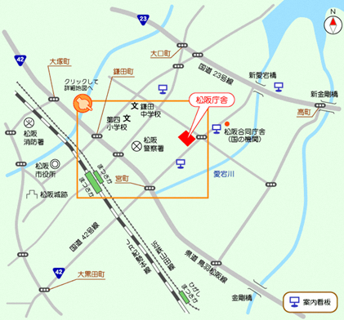


「犯罪のないまちづくりリーダー養成講座in松阪」参加申込書
（団体名 ）
な まえ  名 前 | 住 所 | 連 絡 先 | 年齢 | 参加日に○を  記入ください
 | 〒 |  |  | 10/28  11/25
 | 〒 |  |  | 10/28  11/25
 | 〒 |  |  | 10/28  １1/25
 | 〒 |  |  | 10/28  １1/25
 | 〒 |  |  | １0/28  １1/25

- ご記入いただいた個人情報は、当講座に関する連絡以外には使用しません。
ＦＡＸ ０５９－２２８－４９０７

